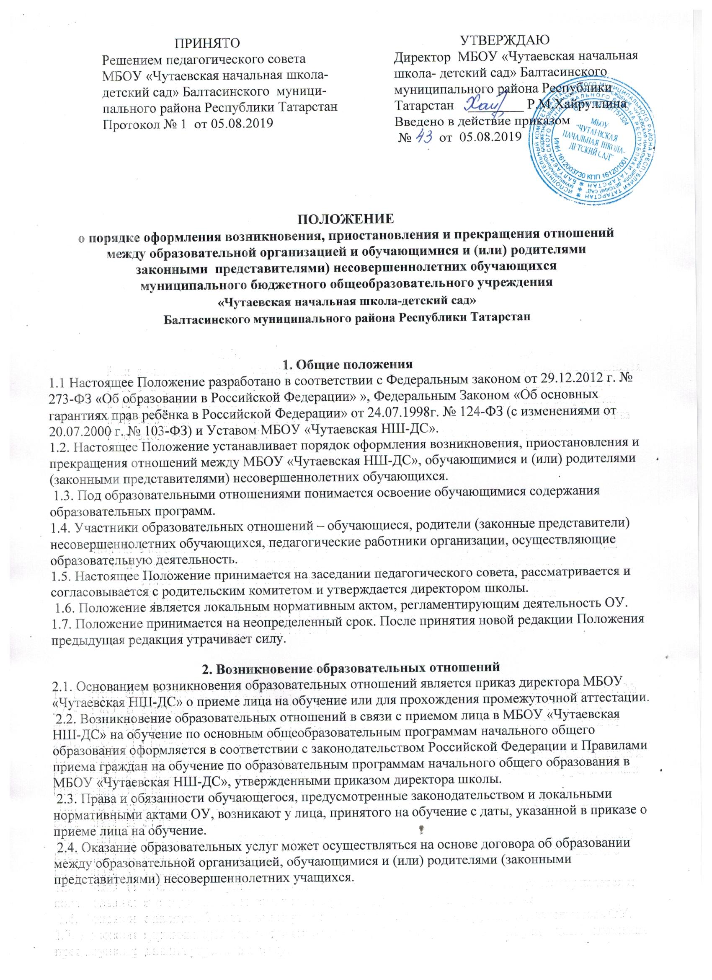

3. Изменение образовательных отношений

3.1. Образовательные отношения изменяются в случае изменения условий получения обучающимся образования по конкретной основной или дополнительной образовательной программе, повлекшего за собой изменение взаимных прав и обязанностей обучающегося и организации, осуществляющей образовательную деятельность: переход с одной формы обучения на другую форму обучения; перевод на обучение по другой образовательной программе.
3.2. Образовательные отношения могут быть изменены:
-по инициативе обучающегося, родителей (законных представителей) несовершеннолетнего обучающегося на основании заявления, поданного в письменной форме;
-по инициативе образовательной организации, в случае неудовлетворительного результата промежуточной аттестации обучающегося в форме семейного образования;
3.3. Изменение образовательных отношений оформляется приказом директора.
3.4 Права и обязанности обучающегося, предусмотренные законодательством об образовании и локальными нормативными актами ОУ, изменяются с даты издания приказа или с иной указанной в нем даты.

4. Приостановление образовательных отношений
4.1 Образовательные отношения могут быть приостановлены в случае отсутствия обучающегося на учебных занятиях по следующим причинам:
1) нахождение в оздоровительном учреждении; 2) продолжительная болезнь; 3) длительное медицинское обследование; 4) иные семейные обстоятельства.
4.2 Приостановление образовательных отношений, за исключением приостановления образовательных отношений по инициативе ОУ, осуществляется по письменному заявлению обучающегося (родителей (законных представителей) несовершеннолетнего обучающегося). Приостановление образовательных отношений оформляется приказом директора ОУ.

5. Прекращение образовательных отношений
5.1 Образовательные отношения прекращаются в связи с отчислением обучающегося из образовательной организации;
- в связи с завершением начального общего образования с выдачей документа государственного образца о соответствующем уровне образования;
- досрочно по основаниям, установленным пунктом 5.2. настоящего Положения.
5.2. Образовательные отношения могут быть прекращены досрочно в следующих случаях: 1) по заявлению родителей (законных представителей) в связи с изменением места жительства, переводом в другую образовательную организацию; 2) грубым нарушением дисциплины является нарушение, которое повлекло или могло повлечь за собой тяжкие последствия в виде: - угроза или причинение вреда жизни и здоровью детей, обучающихся, сотрудников, посетителей ОУ; - по судебному решению
5.3 Досрочное прекращение образовательных отношений по инициативе родителей (законных представителей) несовершеннолетнего обучающегося не влечет за собой возникновение каких-либо дополнительных, в том числе материальных, обязательств указанного обучающегося перед школой.
5.4 Основанием для прекращения образовательных отношений является приказ директора школы, об отчислении обучающегося из этой организации.
5.5 Права и обязанности обучающегося, предусмотренные законодательством об образовании и локальными нормативными актами ОУ, прекращаются с даты его отчисления из ОУ.
5.6 На заявлении ставится резолюция директора об отчислении из школы
5.7 ОУ, осуществляющая образовательную деятельность, ее учредитель в случае досрочного прекращения образовательных отношений по основаниям, не зависящим от воли организации, осуществляющей образовательную деятельность, обязано обеспечить перевод обучающихся в другие организации, осуществляющие образовательную деятельность.
5.8 В случае прекращения деятельности ОУ, а также в случае аннулирования у него лицензии на право осуществления образовательной деятельности, лишения государственной аккредитации, истечения срока действия свидетельства о государственной аккредитации учредитель образовательной организации обеспечивает перевод обучающихся с согласия обучающихся

(родителей (законных представителей) несовершеннолетних учащихся) в другие образовательные организации, реализующие соответствующие образовательные программы.

6. Заключительные положения
6.1 Обучающиеся и родители (законные представители) несовершеннолетних обучающихся обязаны соблюдать порядок оформления возникновения, приостановления и прекращения отношений между ОУ и обучающимися и (или) их родителями (законными представителями).

